实验六 可编程数字逻辑设计
必做实验
一、 模 60 计数器（第 14 周课内验收）
1、 观察并记录实验箱上的 FPGA 型号，新建一个 Project，器件选用实验箱上的 FPGA；
2、 新建一个原理图文件，用“74161”器件设计一个模 10 同步计数器，并用功能仿真进行验证；
3、 点击“File”→“Create/Update”→“Create Symbol File for Current File”菜单项，将模 10 计数器封装成 元件。
4、 新建一个原理图文件，用“74161”器件设计一个模 6 同步计数器，并用功能仿真进行验证；
5、 点击“File”→“Create/Update”→“Create Symbol File for Current File”菜单项，将模 6 计数器封装成 元件。
6、 新建一个原理图文件，调用前面完成的模 6 和模 10 计数器实现一个模 60 同步计数器，并用功能仿真 进行验证，用“Tools”→“Netlist Viewers”→“RTL Viewer”查看电路综合结果；
7、 分配管脚并适配编译，用“Tools”→“Netlist Viewers”→“Technology Map Viewer”查看电路 Map
结果；用“Tools”→“Chip Planner”查看器件适配结果；并用时序仿真进行验证；
8、 将模 60 计数器下载到实验箱，连接时钟进行实物验证（课内验收）；

设计模10计数器
用74161设计模10计数器，设计3个输入信号，分别为使能端EN，置数端LDN和时钟端CP；5个输出信号，分别为P0-P3和进位信号C0。
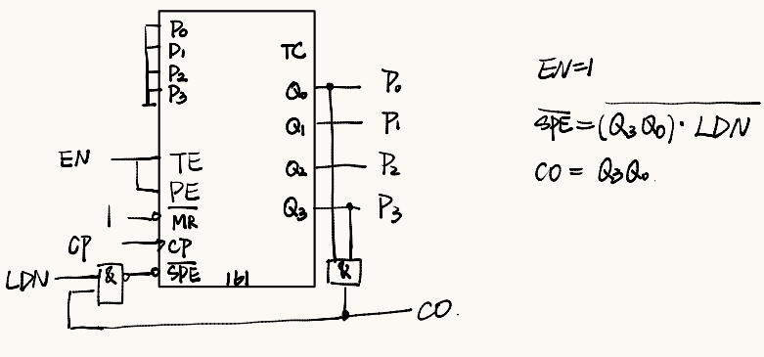
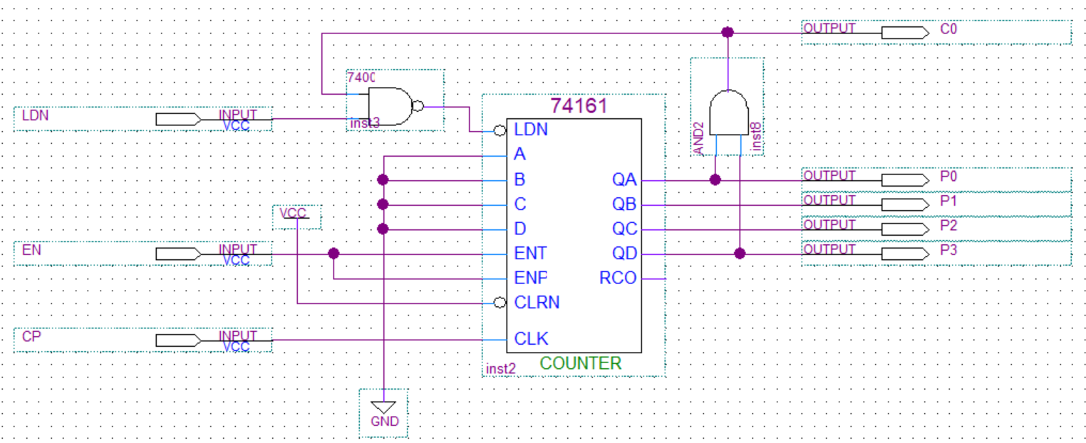

仿真波形
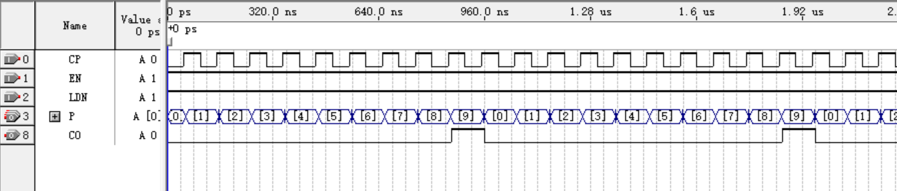随后将模10同步计数器封装。
设计模6计数器
用74161设计模6计数器，设计3个输入信号，分别为使能端EN，置数端LDN和时钟端CP；5个输出信号，分别为Q0-Q3和进位信号C0。
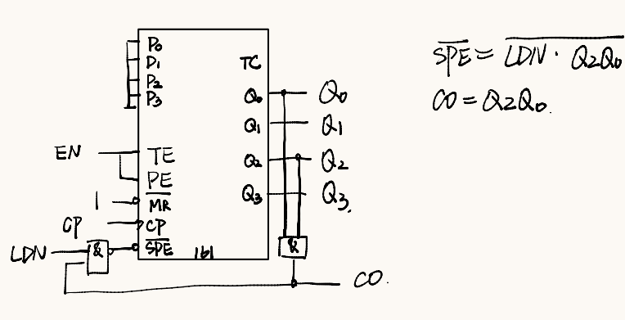
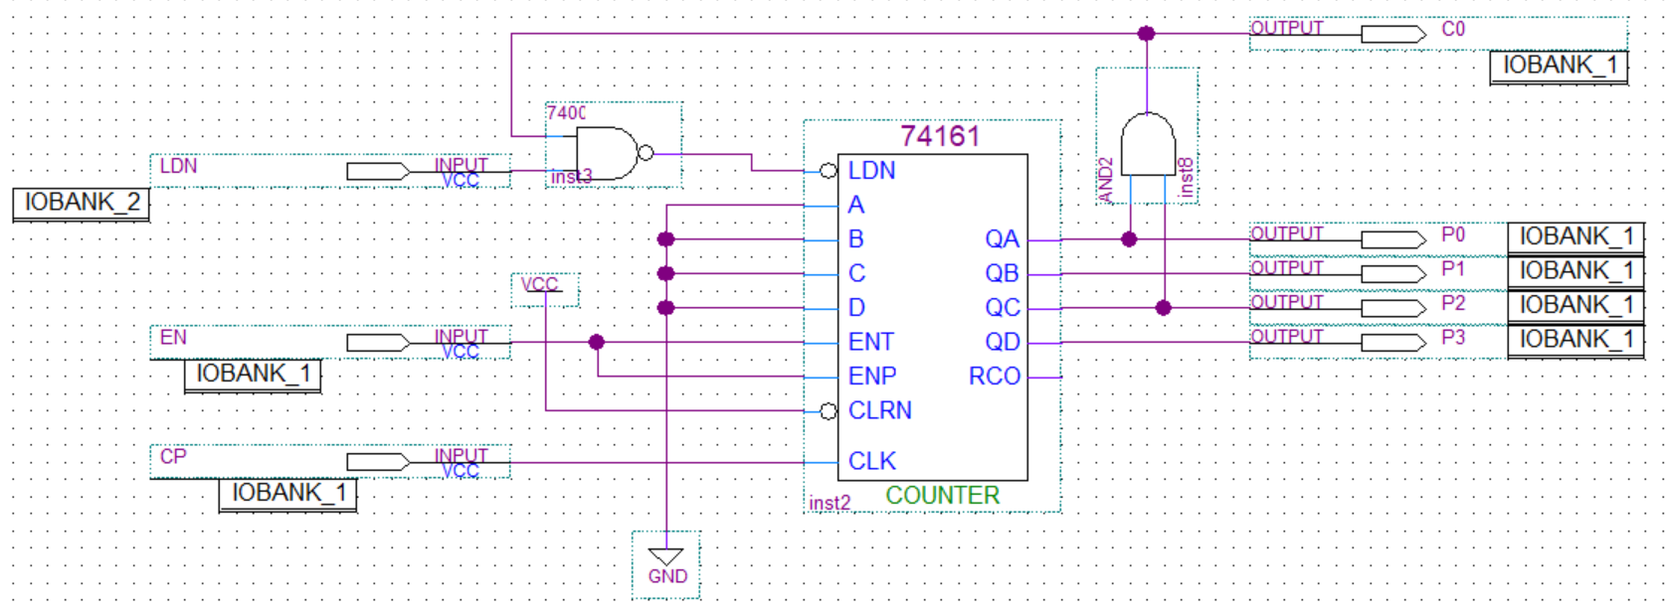
仿真波形
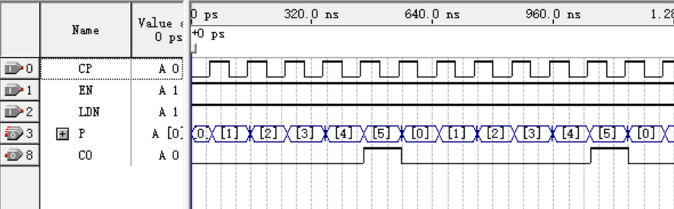
随后将模6计数器封装。
设计模60计数器
用封装好的模10和模6计数器设计模60同步计数器。设计一个输入信号为时钟端CP，9个输出信号，分别为P0-P3，Q0-Q3和进位信号C0.
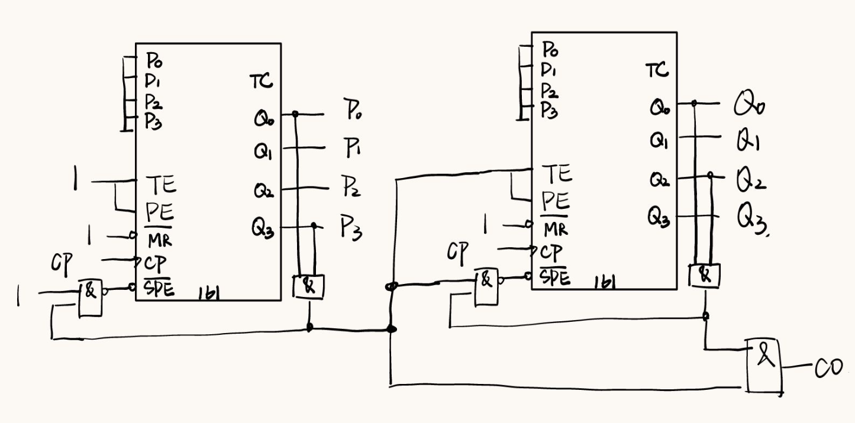
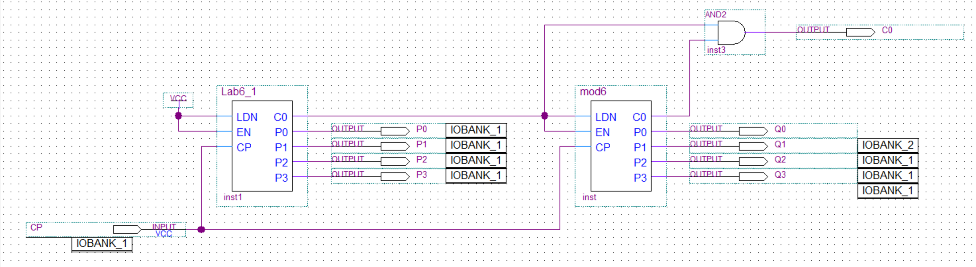仿真波形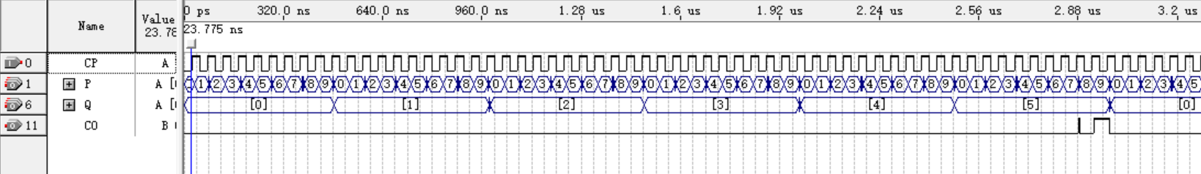
RTL视图
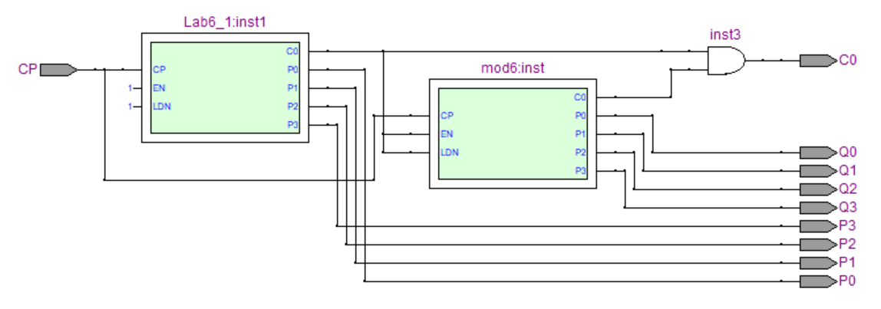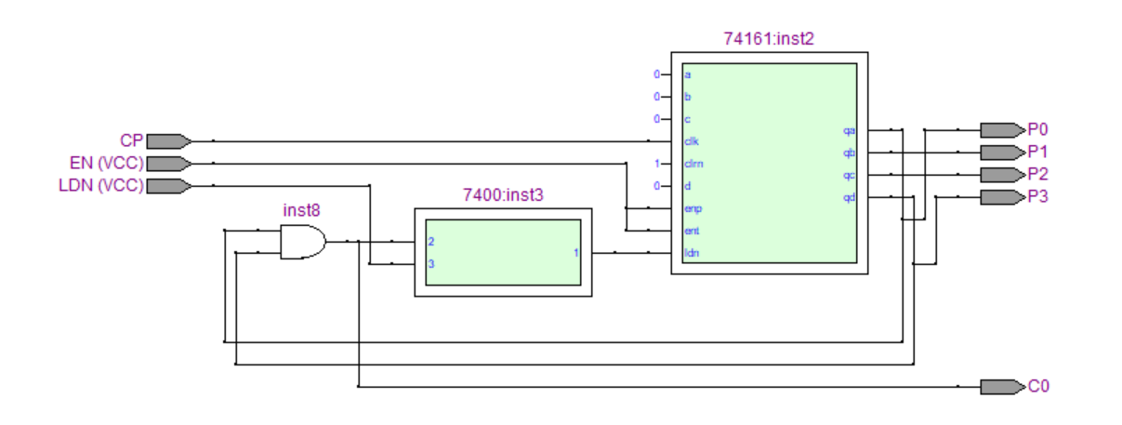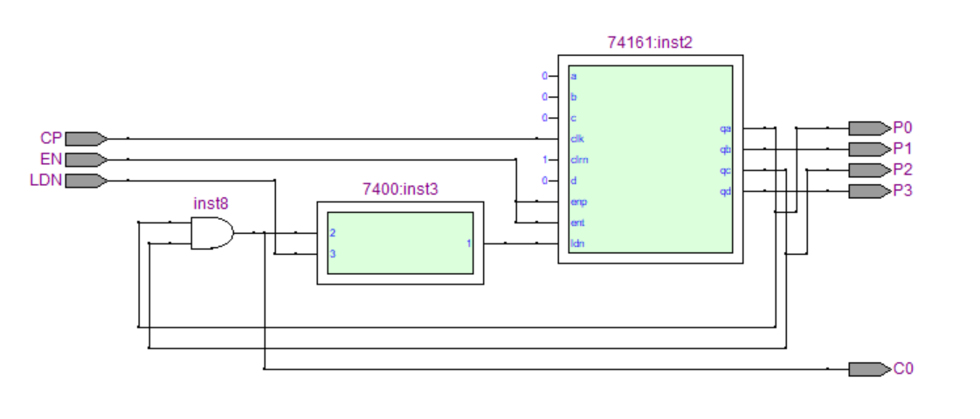

管脚分配
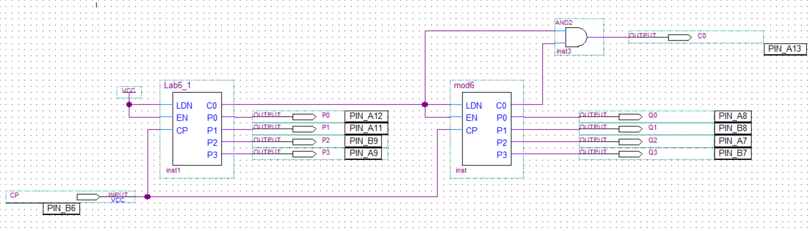
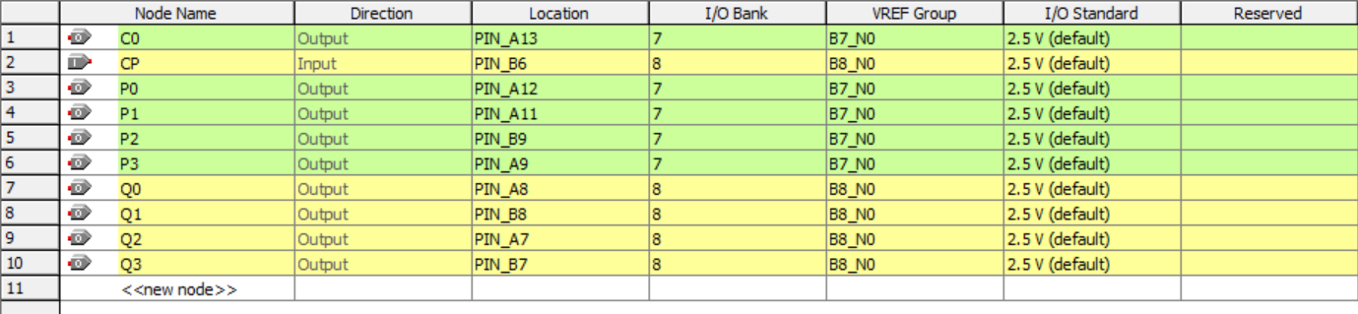
验证：
下载至FPGA板进行验证，验证得程序正常运行。
二、交通灯控制电路（第 15 周课内验收）
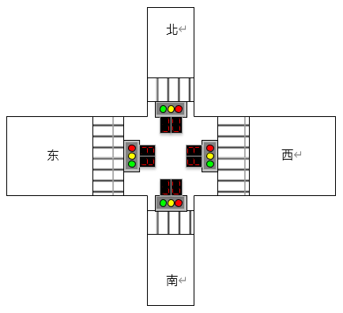
1、 基础部分（70%）
利用内容 1 完成的模 60 计数器，设计一个十字路口交通信号灯控制电路，该交通灯系统两个方向都有 红绿灯指示通行，计数器以倒计时方式显示每一路允许通行或禁止通行的时间。每个路口的绿灯时间为 60
秒，红灯时间为 60 秒。
倒计时实现方法提示：设计一个组合逻辑电路实现 0~9 到 9~0 的逻辑转换，将计数器输出和该组合电 路相连可实现倒计时显示）。

倒计时实现：
Mod10倒计时
用门电路设计模10倒计时，P3-0为输入，Q3-0为输出。P为模10正计数，Q为模10倒计时。
P3 | P2 | P1 | P0 | Q3 | Q2 | Q1 | Q0
0 | 0 | 0 | 0 | 1 | 0 | 0 | 1
0 | 0 | 0 | 1 | 1 | 0 | 0 | 0
0 | 0 | 1 | 0 | 0 | 1 | 1 | 1
0 | 0 | 1 | 1 | 0 | 1 | 1 | 0
0 | 1 | 0 | 0 | 0 | 1 | 0 | 1
0 | 1 | 0 | 1 | 0 | 1 | 0 | 0
0 | 1 | 1 | 0 | 0 | 0 | 1 | 1
0 | 1 | 1 | 1 | 0 | 0 | 1 | 0
1 | 0 | 0 | 0 | 0 | 0 | 0 | 1
1 | 0 | 0 | 1 | 0 | 0 | 0 | 0

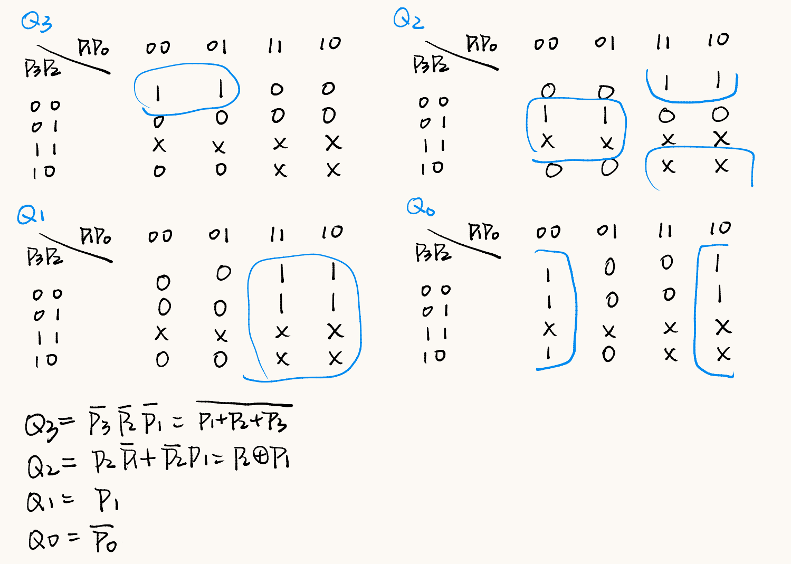
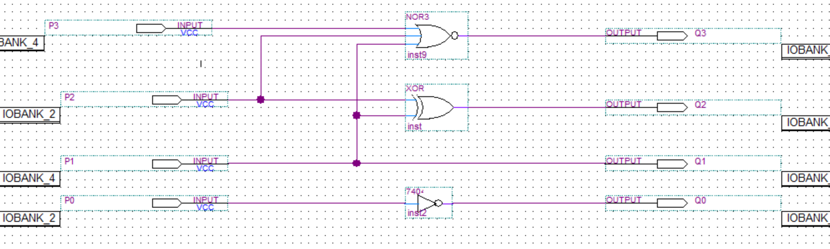
P为正计时，Q为输出倒计时，均为模10计时。
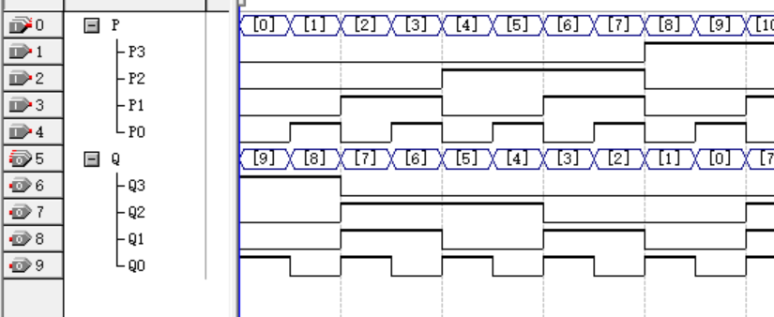
随后封装为fan_mod10

Mod6倒计时
用门电路设计模6倒计时，P3-0为输入，Q3-0为输出。P为模6正计数，Q为模6倒计时。

P3 | P2 | P1 | P0 | Q3 | Q2 | Q1 | Q0
0 | 0 | 0 | 0 | 0 | 1 | 0 | 1
0 | 0 | 0 | 1 | 0 | 1 | 0 | 0
0 | 0 | 1 | 0 | 0 | 0 | 1 | 1
0 | 0 | 1 | 1 | 0 | 0 | 1 | 0
0 | 1 | 0 | 0 | 0 | 0 | 0 | 1
0 | 1 | 0 | 1 | 0 | 0 | 0 | 0
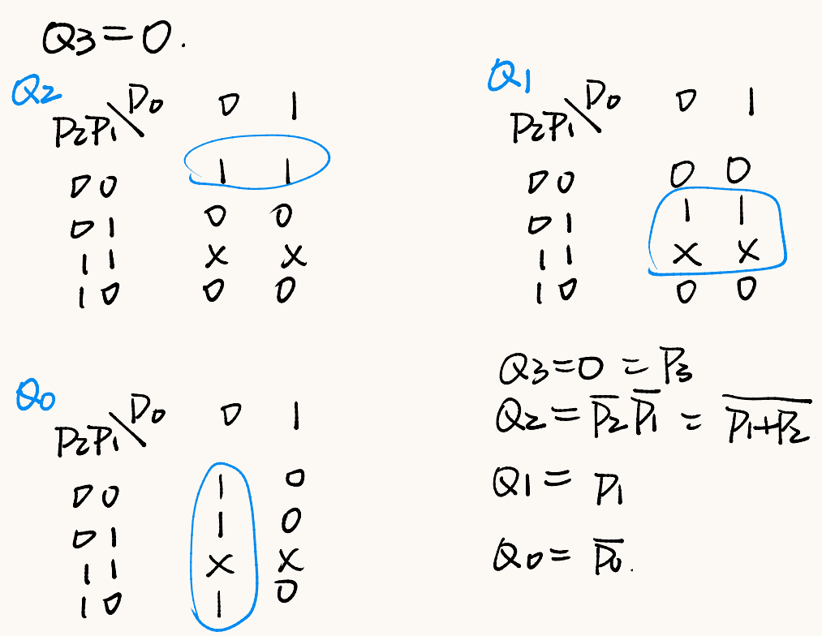

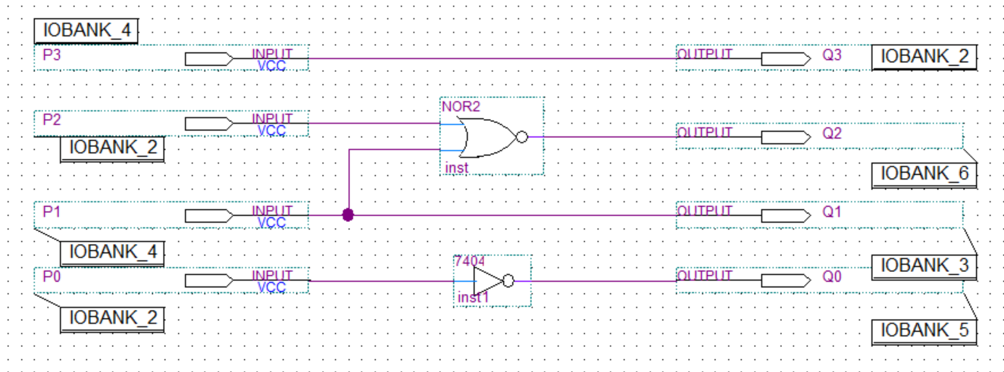
P为输入正计时，Q为输出倒计时，均为模6计时。
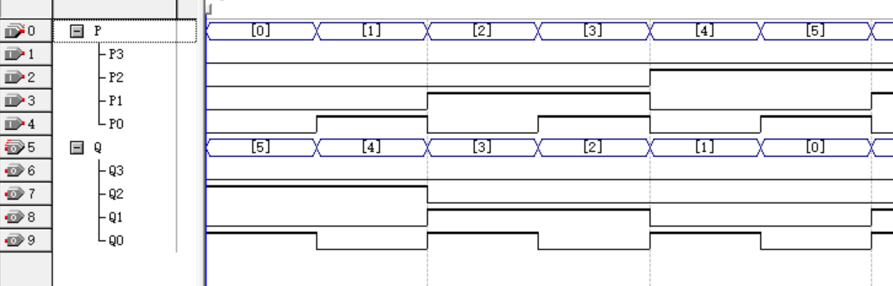
封装为fan_mod6.

输出选择器
根据倒计时更换南北/东西向输出红/绿灯，用7474实现。每当输入的CLK信号为下降沿的时候，Q^{n+1}=(Q^{n})’，实现红绿灯状态的变换。
1Q接EWR（东西向红灯），1QN接EWG（东西向绿灯），2Q接NSG（南北向绿灯），2QN接NSR（南北向红灯）。
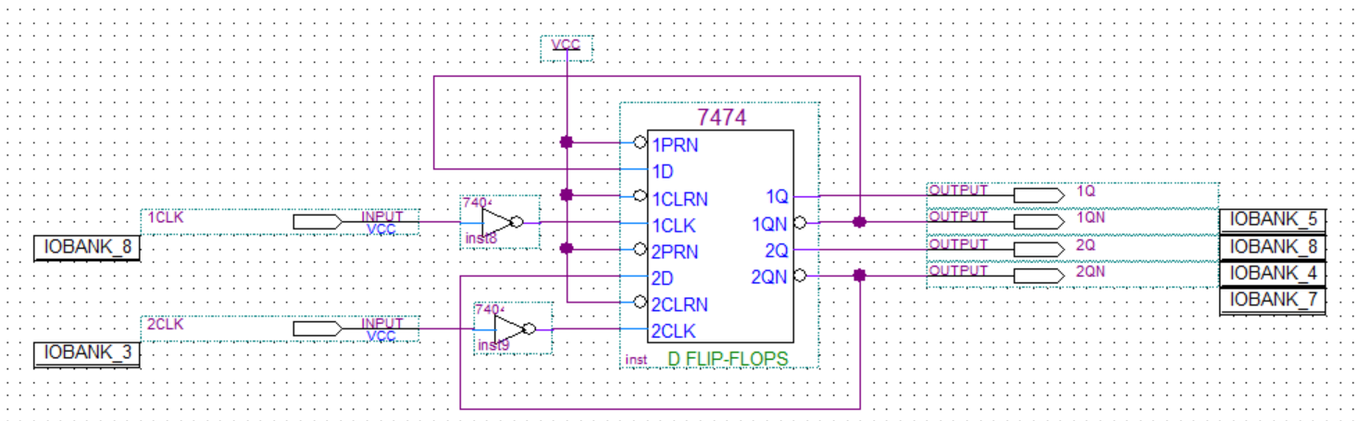

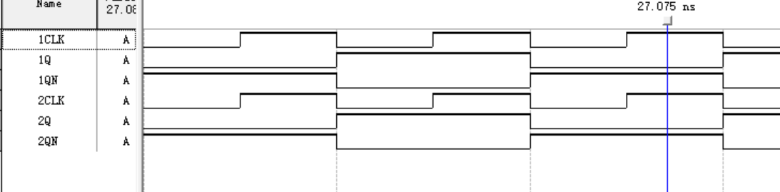
封装为choose模块
交通灯
使用两块mod60实现模60计数，再通过倒计时模块分别将模60输出的十位和个位倒计时输出，实现东西和南北方向的mod60倒计时。
每当计时器mod60输出从59变为0时，choose模块的CLK信号为下降沿，红绿灯输出交换。
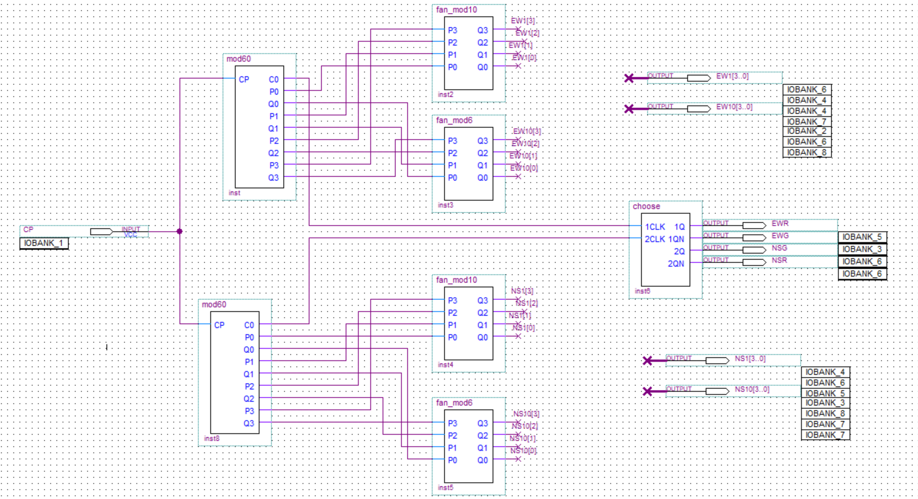
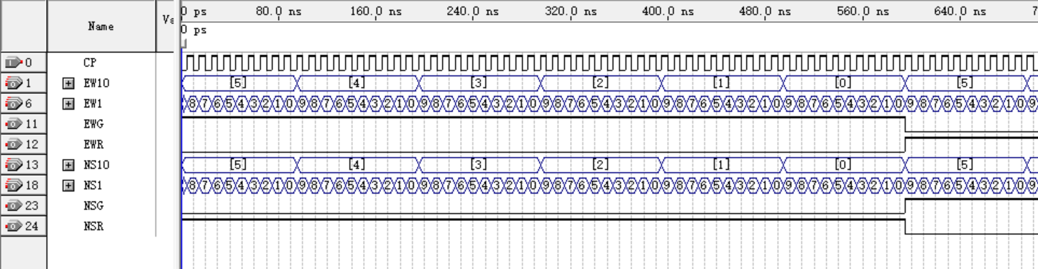

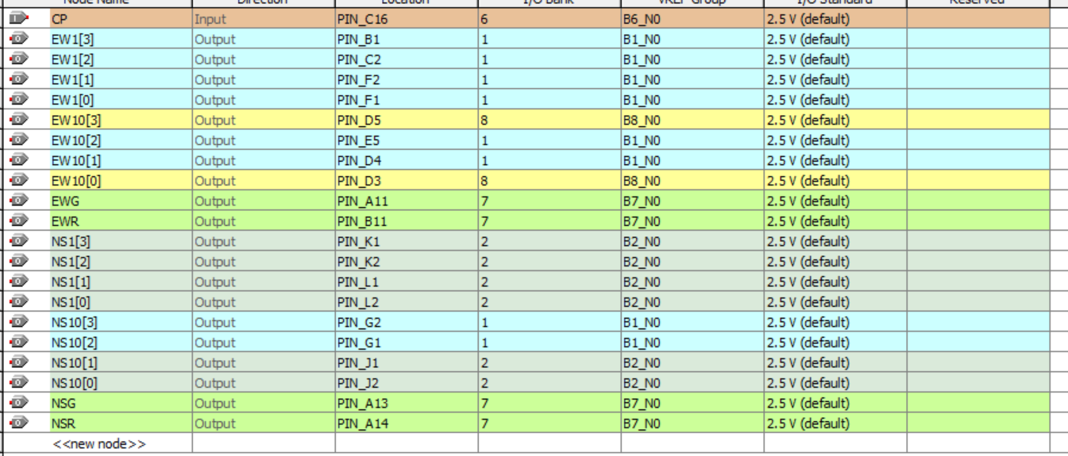
分配管脚
验证：
下载至FPGA板进行验证，验证得程序正常运行。

